
ZESPÓŁ OPIEKI ZDROWOTNEJ W BRODNICY
ul. Wiejska 9, 87-300 Brodnica
tel. 56 66 89 100, tel./fax. 56 66 89 101

Brodnica, dn. 08.08.2014r.

Zapytanie ofertowe ZO/6/2014
DO WSZYSTKICH ZAINTERESOWANYCH

Pytania i odpowiedzi nr 1

Dotyczy: wyjaśnienia treści ogłoszenia zapytania ofertowego – sprawa numer ZO/6/2014

Zamawiający – Zespół Opieki Zdrowotnej w Brodnicy działając na podstawie pkt VI.3 ogłoszenia o zapytaniu ofertowym na dostawę wideogastroskopu kompatybilnego z: posiadanym torem wizyjnym Pentax serii EPK-100p oraz EPKi, posiadaną myjnią dezynfektorem Olimpus serii ETD2, posiadanym systemem archiwizacji IRIS, udziela odpowiedzi na zadane przez zainteresowane podmioty pytania. Wpłynęły pytania o następującej treści:

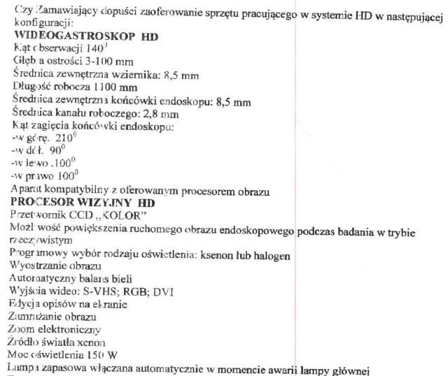
Zestaw pytań nr 1:

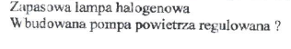

Odpowiedź:
Zamawiający określił parametry techniczne oczekiwanego wideogastroskopu w załączniku nr 1 do ogłoszenia zapytania ofertowego ZO/6/2014 I podał powód wymaganych parametrów. Ofert z wideogastroskopem o innych parametrach nie kompatybilnych z posiadanym wideoprocesorem Zamawiający nie dopuści.

Zestaw pytań nr 2:

Pytanie 1
Dotyczy załącznika nr 3 – Projekt umowy - § 1 ust. 5 podpunkt 4)
Czy Zamawiający zrezygnuje z dostarczenia dokumentacji techniczno-serwisowej (wraz z dostawą)?
Uzasadnienie: Instrukcja serwisowa stanowi tajemnicę przedsiębiorstwa. Firma Varimed jest jedynym autoryzowanym przedstawicielem firmy Pentax w Polsce i nie jest upoważniona do udostępniania instrukcji serwisowych, ponadto art. 11. ust. 4 ustawy wiążąco wskazuje co stanowić może tajemnicę przedsiębiorstwa cyt.: „Przez tajemnicę przedsiębiorstwa rozumie się nie ujawnione do wiadomości publicznej informacje techniczne, technologiczne, handlowe lub organizacyjne przedsiębiorstwa, co do których przedsiębiorca podjął niezbędne działania w celu zachowania ich poufności.”

Pytanie 2
Dotyczy załącznika nr 3 – Projekt umowy - § 5 ust. 3
Zwracamy się z prośbą do Zamawiającego o wydłużenie czasu na wykonanie napraw z 3 na 5 dni roboczych od momentu dostarczenia sprzętu do autoryzowanego serwisu (w okresie gwarancji przesyłką kurierską na koszt Wykonawcy), natomiast w przypadku konieczności sprowadzenia części zamiennych z zagranicy z 7 na 10 dni roboczych (w okresie gwarancji przesyłką kurierską na koszt Wykonawcy)?

Pytanie 3
Dotyczy załącznika nr 3 – Projekt umowy - § 5 ust. 1
Czy Zamawiający wyrazi zgodę na doprecyzowanie istniejącego zapisu na zapis następującej treści:
„Sprzedający udziela …. miesięcznej gwarancji na dostarczony sprzęt, która biegnie od daty podpisania przez Kupującego protokołu potwierdzającego odbiór przedmiotu umowy. W okresie gwarancji Sprzedający zobowiązuje się do naprawy sprzętu na własny koszt lub wymiany na nowy zgodnie z załączoną kartą gwarancyjną”.

Pytanie 4
Dotyczy załącznika nr 3 – Projekt umowy - § 5 ust. 2
Czy Zamawiający wyrazi zgodę na doprecyzowanie istniejącego zapisu na zapis następującej treści:
„Sprzedający nie ponosi odpowiedzialności za uszkodzenia powstałe w czasie eksploatacji, jeśli są one spowodowane nie stosowaniem się do dostarczonej instrukcji obsługi sprzętu lub wynikają z naturalnego zużycia”.

Pytanie 5
Dotyczy załącznika nr 3 – Projekt umowy - § 5 ust. 4
Czy Zamawiający wyrazi zgodę na doprecyzowanie istniejącego zapisu na zapis następującej treści:
„Sprzedający wymieni na nowy, wolny od wad podzespół, który był poddany 4 naprawom gwarancyjnym, wynikłym nie z winy Kupującego”.

Pytanie 6
Dotyczy załącznika nr 3 – Projekt umowy - § 6 ust. 1 oraz ust. 2
Czy Zamawiający wyrazi zgodę na zmniejszenie wysokości kar umownych z 0,2% na 0,1%?

Pytanie 7
Dotyczy załącznika nr 3 – Projekt umowy - § 6 ust. 3 oraz 4
Czy Zamawiający wyrazi zgodę na zmniejszenie wysokości kar umownych z 10% na 5%?

Pytanie 8
Dotyczy załącznika nr 3 – Projekt umowy - § 6
Zwracamy się z prośbą do Zamawiającego o odstąpienie od naliczania kar umownych za każdy dzień zwłoki w realizacji uprawnień gwarancyjnych jeśli Wykonawca dostarczy sprzęt zastępczy na czas naprawy, co zapewni ciągłość pracy w pracowni.

Pytanie 9
Zwracamy się z uprzejmą prośbą o udzielenie informacji czy wobec Zamawiającego nie została wszczęta likwidacja bądź czy Zamawiający nie przekształca się w spółkę prawa handlowego

Odpowiedzi:
Ad. 1.
Oferent w pytaniu błędnie podał miejsce w umowie, którego dotyczy pytanie, bo tak wynika z treści pytania. Pytanie dotyczy miejsca „załącznik nr 3 – Projekt umowy - § 1 ust. 5 pkt 5”.
Zamawiający zmienia brzmienie punktu § 1 ust. 5 pkt 5 – Projektu umowy:
było: „dostarczenie dokumentacji techniczno – serwisowej (paszport techniczny);”
jest: „dostarczenie paszportu technicznego opisanego i dopuszczającego urządzenie do eksploatacji przez serwis”.

Ad. 2.
Zamawiający zmienia czas na wykonywanie napraw opisany w § 5 ust. 3 Projektu umowy z 3 na 5 dni roboczych oraz z 7 na 10 dni roboczych.

Ad. 3.
Zamawiający zmienia istniejący zapis w drugim zdaniu omawianego punktu:
było: „W okresie gwarancji Sprzedający zobowiązuje się do naprawy sprzętu na własny koszt lub wymiany na nowy.”
jest: „W okresie gwarancji Sprzedający zobowiązuje się do naprawy sprzętu na własny koszt lub wymiany na nowy po 3 naprawach gwarancyjnych.”

Ad. 4.
Zamawiający wyraża zgodę na zmianę brzmienia omawianego punktu na zaproponowaną treść.

Ad. 5.
Zamawiający nie wyraża zgody na zmianę zapisu w omawianym punkcie.

Ad. 6.
Zamawiający nie wyraża zgody na zmniejszenie kar.

Ad. 7.
Zamawiający nie wyraża zgody na zmniejszenie kar.

Ad. 8.
Zamawiający zapisał propozycję zmiany w istniejącym zapisie § 5 ust. 3 w ostatnim zdaniu.

Ad. 9.
Zamawiający informuje, że wobec Zamawiającego nie zostało wszczęte postępowanie likwidacyjne oraz Zamawiający nie przekształca się w spółkę prawa handlowego.

UWAGA:
Zamawiający wykreśla z projektu umowy § 6 ust. 5. Kolejne punkty w § 6 przyjmują następującą numerację: ust. 6 na ust. 5 oraz ust. 7 na ust. 6.
w Brodnicy
Dyrektor Zespołu Opieki Zdrowotnej
w Brodnicy

Wz. lek. med. Robert Skowronek
(oryginalny podpis w aktach sprawy)

